АОУ ВО ДПО «Вологодский институт развития образования»

Центр непрерывного повышения профессионального мастерства педагогических работников в г. Вологде

«ОДОБРЕНО»

на заседании экспертной рабочей группы

по начальному общему образованию

при РУМО по общему образованию

(Протокол №12 от 10.03.2025)

**Методическая разработка**

**Оценочные материалы по математике** **«Решение текстовых задач и числовых выражений» в 1 классе**

*Автор составитель*

*Шадрина Нина Владимировна,*

*методист сектора начального общего образования ЦНППМПР*

*в г. Вологда АОУ ВО ДПО «ВИРО»*

2025 год

***Актуальность***

Для организации объективного контроля освоения обучающимися федеральной рабочей программы по математике в 1 классе необходимо проведение тематической проверочной работы по разделу «Текстовые задачи». В проверочной работе важно учесть критерии оценки результатов и уровни достижения планируемых результатов. В 4-м классе некоторые задания могут быть актуализированы в связи с подготовкой обучающихся к всероссийской проверочной работе.

***Содержание***

Умение решать текстовые задачи является одним из основных показателей уровня математического развития, глубины усвоения учебного материала. Работу с числовыми выражениями следует рассматривать не только как средство формирования математических знаний, но и как цель обучения и как средство развития математических понятий.

Основная идея в организации обучения числовых выражений посредством решения математических текстовых задач состоит в том, чтобы ребёнок не просто усваивал готовые знания, изложенные учителем, а «открывал» новые знания в процессе собственной деятельности, т.е. «обучение, обеспечивающее включения детей в учебно-познавательную деятельность»

Предлагаем рассмотреть два варианта оценочных процедур по заданной теме.

Проверочная работа по теме «Решение текстовых задач и числовых выражений».

1. вариант
2. *Напиши числа, которые стоят между числами 13 и 19.*

|  |  |  |  |  |  |  |
| --- | --- | --- | --- | --- | --- | --- |
| 13 |  |  |  |  |  | 19 |

1. *Вставь в окошки подходящие числа*

18– 7 <

19– 2 >

16– 10 > 

15+ 1 < 

1. *Вместо точек поставь знак + или –, а в «окошки» – нужные числа, чтобы записи были верными.*

14 … = 4

17 .… = 16

10 … = 19

1. …  = 10
2. *Сравни, поставь знак<, > или =*
3. см … 1 дм
4. см … 1 дм
5. *Начерти отрезок, который больше, чем 1 дм на 2 см*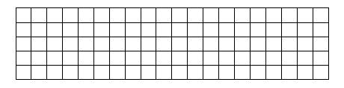
6. *Реши задачу. Во дворе 3 утки и столько же утят. Сколько птиц во дворе?*



Проверочная работа по теме «Решение текстовых задач и числовых выражений».

2 вариант

1. *Напиши числа, которые стоят между числами 18 и 12.*

|  |  |  |  |  |  |  |
| --- | --- | --- | --- | --- | --- | --- |
| 18 |  |  |  |  |  | 12 |

1. *Вставь в окошки подходящие числа*

15– 6 <

14– 10 >

13– 1 > 

17+ 1 < 

*3.Вместо точек поставь знак + или –, а в «окошки» – нужные числа, чтобы записи были верными.*

16 … = 6

10 .… = 17

18 … = 8

1. …  = 10
2. *Сравни, поставь знак<, > или =*
3. см … 1 дм
4. см … 1 дм

*5. Начерти отрезок, который меньше, чем 1 дм на 3 см*

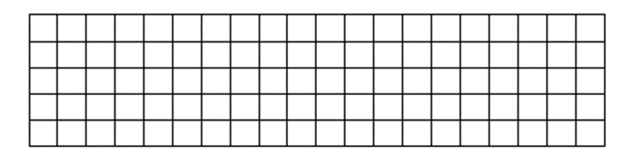

*6. Реши задачу: Мама с Катей собирали грибы. Всего они нашли 10 грибов. Белых было 6 грибов. Остальные – подосиновики. Сколько подосиновиков нашли мама с Катей?*

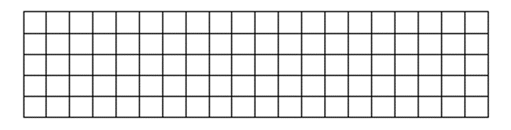

Кодификатор проверочной работы по математике для обучающихся 2 класса по теме **«**Решение текстовых задач и числовых выражений»

|  |  |  |
| --- | --- | --- |
| № задания | Код | Проверяемые предметные требования к результатам обучения |
| 1 | 1.1 | Читать, записывать, сравнивать, упорядочивать числа  в пределах 100; находить число, большее или меньшее данного числа на заданное число в пределах 100, большее данного числа в заданное число раз (в пределах 20) |
| 2 | 1.5 | Находить неизвестный компонент сложения, вычитания |
| 3 | 1.2 | Устанавливать и соблюдать порядок при вычислении  значения числового выражения, содержащего действия сложения и вычитания в пределах 100 |
| 1.3 | Выполнять арифметические действия: сложение и вычитание, в пределах 100 – устно и письменно |
| 4 | 1.7 | Сравнивать величины длины, массы, времени, стоимости, устанавливая между ними соотношение  «больше или меньше на» |
| 5 | 1.10 | На бумаге в клетку изображать ломаную, многоугольник, чертить с помощью линейки или угольника прямой угол, прямоугольник с заданными длинами сторон |
|  | 1.11 | Выполнять измерение длин реальных объектов с помощью линейки; находить длину ломаной, состоящей из двух-трёх звеньев, периметр прямоугольника (квадрата) |
| 6 | 1.8 | Решать текстовые задачи в одно-два действия:  представлять задачу (краткая запись, рисунок, таблица или другая модель), планировать ход решения  текстовой задачи в два действия, оформлять его  в виде арифметического действия или действий,  записывать ответ |

КРИТЕРИИ ОЦЕНИВАНИЯ

Проверочная работа по теме «Решение текстовых задач и числовых выражений»

1,2 вариант

1.Высокий уровень – выполнено 6 заданий

2.Выше среднего уровень – выполнено 5-4 заданий

3.Средний уровень- выполнено 3 задания

4.Низкий уровень – выполнено меньше 2 заданий

***Заключение***

Использование предложенных материалов в качестве методической основы позволяет качественно формировать систему оценочных средств образовательной программы.

Представленные материалы содержательно позволяют полностью следовать критериальному подходу в оценивании.

Литература

1. Бантова, М. А. Методика преподавания математики в начальных классах / М. А. Бантова, Г. В. Бельтюкова. – Москва : Учитель, 2017. – 420 с.
2. Занков Л.В. О начальном обучении. – М.: АПНРСФСР, 1963. – 199с.
3. Моро, М. И. Математика. Рабочие программы. Предметная линия учебников системы «Школа России». 1-4 классы: учеб. пособие для общеобразоват. организаций / М. И. Моро, С. И. Волкова, С. В. Степанова и др. // 2-е изд. перераб. – М.: Просвещение, 2016. –139 с.
4. Овчинникова, В.С. Методика обучения решению задач в начальной школе: учебное пособие / В.С. Овчинникова. Правительство Москвы. Ком.образования. Моск.гор.пед.ун-т. – М.: Жизнь и мысль: Моск.учеб., 2013. – 191 с.
5. Шулыгина, Р.Н. Решение задач различными способами как средство повышения интереса к математике / Р. Н. Шулыгина // Начальная школа. – 2016. – №12. – С. 61-64.